
МИНИСТЕРСТВО НАУКИ И ВЫСШЕГО ОБРАЗОВАНИЯ РОССИЙСКОЙ ФЕДЕРАЦИИ
Федеральное государственное автономное образовательное учреждение
высшего образования
Дальневосточный федеральный университет
ИНСТИТУТ МАТЕМАТИКИ И КОМПЬЮТЕРНЫХ ТЕХНОЛОГИЙ
Департамент программной инженерии и искусственного интеллекта
О Т Ч Е Т
по лабораторной работе №1
дисциплина «Основы алгоритмизации и программирования»
 |  |  |  |  |  |  |  |  | Студент гр. Б9125-02.03.02ПИ
 |  |  |  |  |  |  |  |  |  |  | Астапенков А.Р.
 |  |  |  |  |  |  |  |  | (подпись)
 |  |  |  |  |  |  |  |  | Руководитель
 |  |  |  |  |  |  |  |  | к.т.н., доцент департамента ПИИИ
 |  |  |  |  |  |  |  |  |  |  | Остроухова С.Н.
 |  |  |  |  |  |  |  |  | (подпись) |  | (И.О. Фамилия)

Неформальная постановка задачи.
На шахматной доске расположены две шахматных фигуры, одна из них слон. Определить находится ли вторая фигура под ударом слона.
Формальная постановка задачи.
Входные данные:
c_s– {0,1} // Цвет слона (0-чёрный или 1-белый)
c_f– {0,1}// цвет другой фигуры (0-чёрный или 1-белый)
x_s, y_s[1..8]// координаты слона
x_f, y_f [1..8] // координаты фигуры
Выходные данные:
- S1= («фигура под защитой слона »)
- S2= («фигура находится под ударом слона»)
- S3 = («фигура не под ударом слона»)
- S4= («некорректные данные»)
- S5= («две фигуры не могут стоят на одной клетке»)

Формула связи:
- S1= если [|x_s - x_f| = |y_s - y_f|] and c_s = c_f and x_s<>x_f and y_s<>y_f and not {1>x_s, or x_s >8, or 1> x_f|, or x_f >8, or 1> y_s, or y_s >8, or 1> y_f, or y_f >8}
- S2= если [|x_s - x_f| = |y_s - y_f|] and c_s <> c_f and x_s<>x_f and y_s<>y_f and not {1>x_s, or x_s >8, or 1> x_f|, or x_f >8, or 1> y_s, or y_s >8, or 1> y_f, or y_f >8}
- S3 = если [|x_s - x_f| <> |y_s - y_f|] and x_s<>x_f and y_s<>y_f and not {1>x_s, or x_s >8, or 1> x_f|, or x_f >8, or 1> y_s, or y_s >8, or 1> y_f, or y_f >8}
- S4= если 1>x_s, or x_s >8, or 1> x_f|, or x_f >8, or 1> y_s, or y_s >8, or 1> y_f, or y_f >8
- S5, если x_s=x_f b and y_s=y_f and not {1>x_s, or x_s >8, or 1> x_f|, or x_f >8, or 1> y_s, or y_s >8, or 1> y_f, or y_f >8}
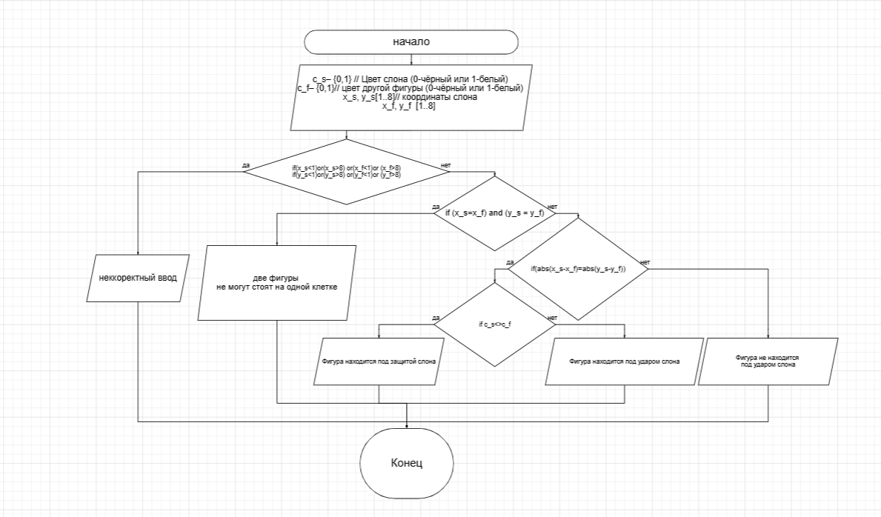

Тесты

№ | Категория теста | C_s | C_f | X_s | Y_s | Фигура  Х | Фигура  Y | Выходные данные
1 | Одинаковые Цвета
1.1 | ↗ Вверх-вправо | 0 | 0 | 1 | 1 | 5 | 5 | фигура под защитой слона
1.2 | ↗ Вверх-вправо | 1 | 1 | 2 | 2 | 3 | 3
1.3 | ↖ Вверх-влево | 0 | 0 | 5 | 5 | 4 | 6
1.4 | ↖ Вверх-влево | 1 | 1 | 8 | 1 | 1 | 8
1.5 | ↘ Вниз-вправо | 0 | 0 | 1 | 8 | 4 | 5
1.6 | ↘ Вниз-вправо | 1 | 1 | 2 | 3 | 3 | 2
1.7 | ↙ Вниз-влево | 0 | 0 | 3 | 6 | 1 | 4
1.8 | ↙ Вниз-влево | 1 | 1 | 8 | 8 | 1 | 1
2 | Разные цвета
2.1 | ↗ Вверх-вправо | 1 | 0 | 2 | 2 | 3 | 3 | фигура находится под ударом слона
2.2 | ↗ Вверх-вправо | 0 | 1 | 1 | 4 | 2 | 5
2.3 | ↖ Вверх-влево | 1 | 0 | 6 | 6 | 5 | 7
2.4 | ↖ Вверх-влево | 0 | 1 | 3 | 1 | 2 | 2
2.5 | ↘ Вниз-вправо | 1 | 0 | 3 | 4 | 5 | 2
2.6 | ↘ Вниз-вправо | 0 | 1 | 7 | 2 | 8 | 1
2.7 | ↙ Вниз-влево | 1 | 0 | 8 | 8 | 1 | 1
2.8 | ↙ Вниз-влево | 0 | 1 | 6 | 3 | 5 | 2
3 | Слон не бьёт фигуру
3.1 |  | 0 | 0 | 5 | 5 | 5 | 7 | фигура не под ударом слона
3.2 |  | 1 | 1 | 3 | 4 | 8 | 4
3.3 |  | 1 | 0 | 2 | 1 | 1 | 1
3.4 |  | 0 | 1 | 7 | 8 | 5 | 6
4 | Неккоректные данные
4.1 | Цвет слона | 5 | 1 | 4 | 4 | 2 | 2 | Неккоректные данные
4.2 | Цвет фигуры | 0  0 | 7  -7 | 2 | 2 | 1 | 3
4.3 | Х слона | 0 | 1 | 11  -1 | 2 | 3 | 7
4.4 | У слона | 1 | 0 | 1 | 46  -37 | 3 | 6
4.5 | Х фигуры | 0 | 0 | 8 | 4 | 5000  -60 | 2
4.6 | У фигуры | 1 | 1 | 1 | 5 | 8 | 81  -10
5 | Фигуры стоят на одной клеткой
5.1 |  | 0 | 1 | 1 | 1 | 1 | 1 | две фигуры не могут стоят на одной клетке
5.2 |  | 1 | 0 | 2 | 3 | 2 | 3
5.3 |  | 1 | 1 | 5 | 8 | 5 | 8
5.4 |  | 0 | 0 | 6 | 4 | 6 | 4

